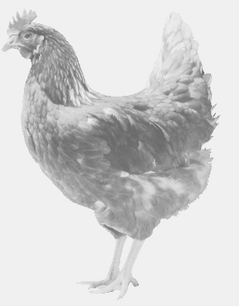
firma SVOBODA – Lučice
drůbežárna Mírovka, Vadín, 569489358, 777989857
NOSNÉ KUŘICE
barva červená a černá
Stáří: 16 týdnů
Cena: 165,- Kč/kus
Sobota 10. dubna 2021
V 16.35 h.- Jílovice
u obecního úřadu
Doporučujeme objednat: 569 489 358
svoboda.lucice@seznam.cz

